3) Si el campo escalar está definido de un subconjunto de R³ en R, es imposible mostrar su gráfico cartesiano. En cambio si podemos presentar sus superficies de nivel.

H:A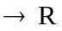/ H(x;y;z) = ln(x²+y²+z²), con A= {(x;y;z)R³/ x²+y²+z²0}

Se tiene Im(H)= R.

Si hacemos ln(x²+y²+z²)=k, resulta x²+y²+z² = e^{k} (son superficies esféricas con centro en (0;0;0) y radio e^{k/2}
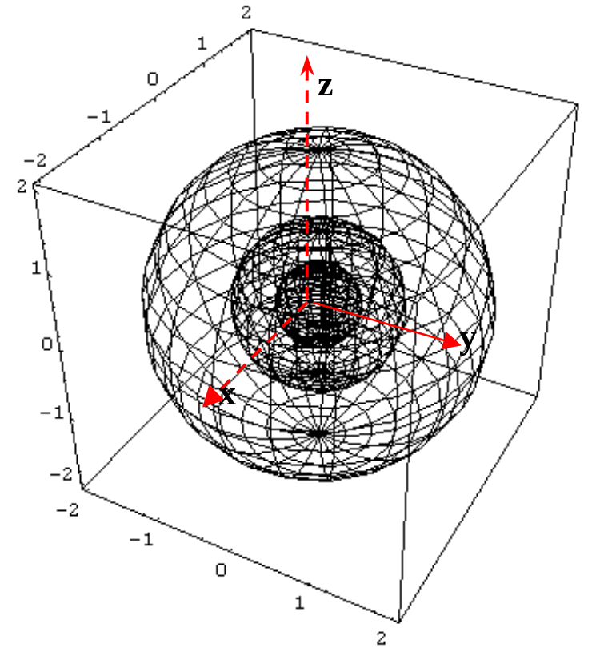
La figura muestra las superficies de nivel correspondientes a k<0, k=0 y k>0.

Curvas. Superficies. Superficies simples. Curvas sobre una superficie.

Definiciones:

- Dada una función vectorial 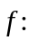A ⊆ R→R^{n} (con n≥2) tal que todas sus componentes, que son funciones escalares, sean continuas, llamamos curva asociada a conjunto imagen de A dado por .

Ejemplo: : R→ R³ / (t)=( t,t ,t ²)

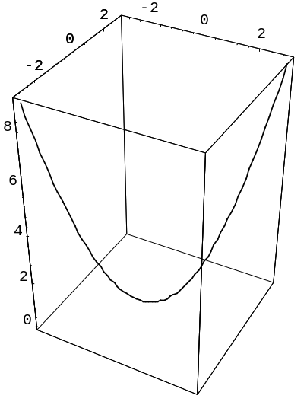
ParametricPlot3D[{t,t,t^2},{t,-3,3},Axes->True];

b) Dado un campo vectorial 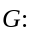A ⊆ R²→R³ , tal que todas sus componentes, que son campos escalares sean continuos, llamamos superficie asociada a conjunto imagen de A dado por
Ejemplo: R²→R³ / (u;v) =( 2 cos u; 2 sen u; v)
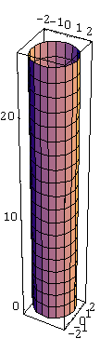
El conj. imagen es una sup. cilíndrica
Si es inyectiva en un conjunto conexo, decimos que la superficie representada por el conj. imagen de es simple.

c) Si se compone una función vectorial continua [a,b] ⊆ R→D⊆R², con un campo vectorial continuo A ⊆ R²→R³ , cuyo conjunto imagen representa una superficie Σ, siendo D⊆ A, el conjunto imagen de 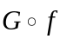 representa una curva sobre la superficie Σ,
Por ejemplo:
Sean R→R²/ (t) = (3;t) y R²→R³/ (u;v)=(3+u cosv; 3+u senv;u)
v
asociadas a la curva C₁ y a la superficie Σ,respectivamente.
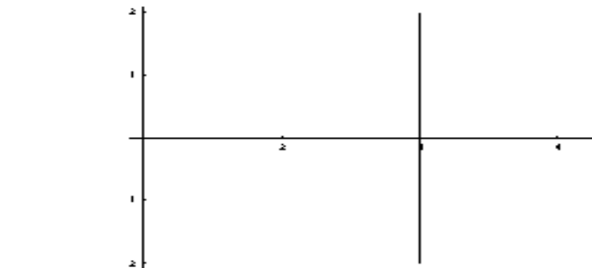
C₁
u
3
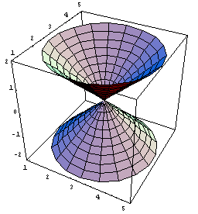
Σ(sup.cónica)
Para efectuar la composición , pensamos :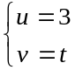 con t ∈ R
Entonces , resulta:

G_{o} f(t)=(3 + 3 cost;3+3 sent;3)
Es decir: 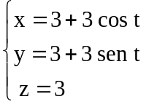
Por lo tanto: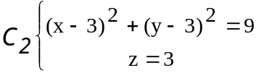
C₂ es la circunferencia de radio 3 y centro en (3;3;3) sobre el plano z= 3
y
x
z
